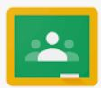
Návod pro práci v Google Classroom (Učebna)
1. Pro přihlášení do služby Classroom musíme být nejdříve přihlášení na Gmailu, poté nahoře v nabídce 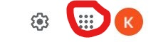 vybere aplikaci Učebna (Classroom) s touto ikonou
Pokud v nabídce Classroom nevidíte, vyberte úplně dole možnost přidání dalších aplikací, kde Classroom najdete v seznamu.
2. Po přihlášení najdete Kurzy s názvy předmětů. Každý kurz představuje učebnu s daným předmětem, kde se budou zadávat úkoly pro daný den a kde také budete odevzdávat nafocené (nebo naskenované) práce podle zadání. Např. ukázka kurzů pro 2. ročník: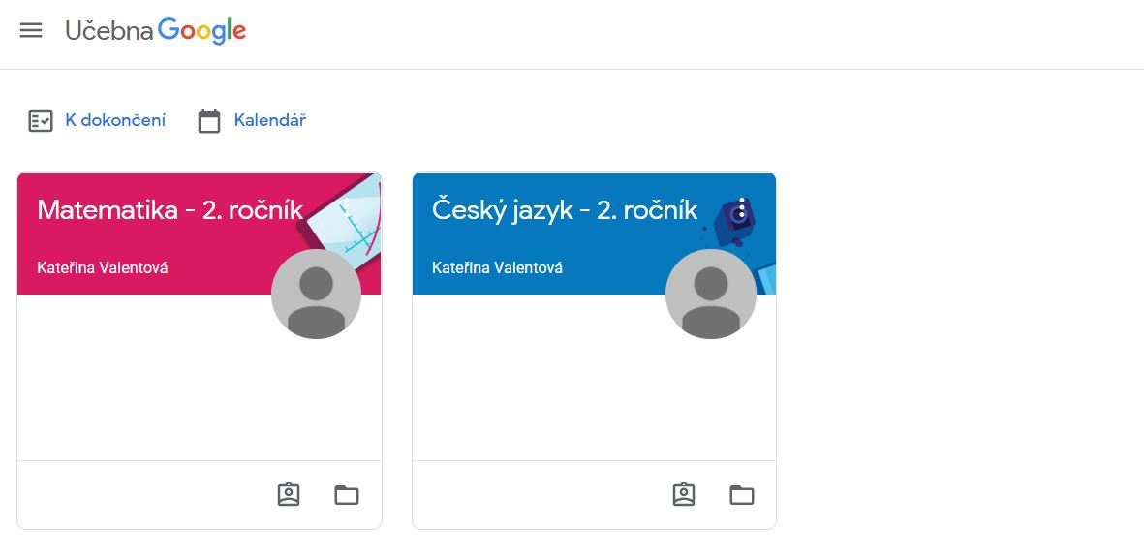
3. Po rozkliknutí předmětu spolu budeme komunikovat. Nahoře najdete Stream, kde uvidíte vše, co v kurzu zatím máme. Také Vám tady budu každý den sepisovat úkoly. V záložce Práce v kurzu uvidíte své hotové práce. 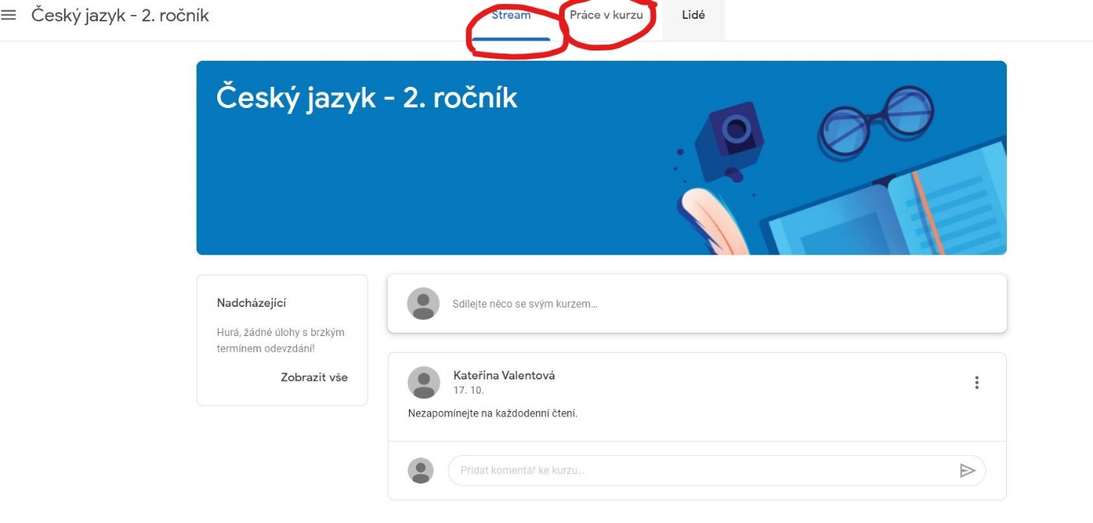
Postup pro vkládání hotových prací
1. V kurzu se objeví úkol:
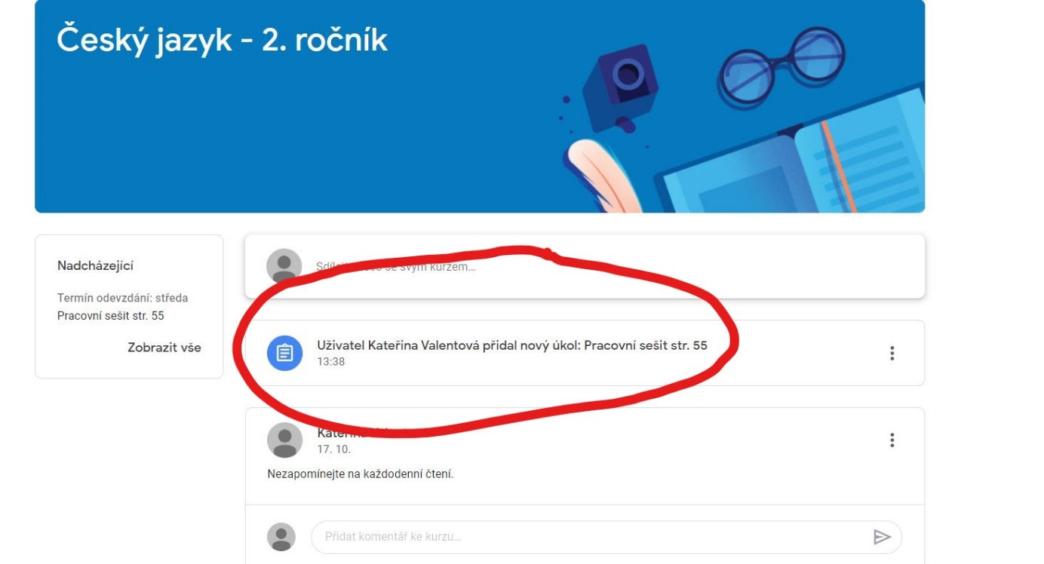

2. Po rozkliknutí úkolu se objeví nabídka, kde můžete psát komentáře, které uvidí všichni lidé v kurzu nebo soukromé komentáře, které uvidí pouze vyučující. Napravo je pak Vaše práce, kde kliknete na přidat nebo vytvořit. Podmínkou je, že fotografii musíte mít stáhnutou v PC (existuje také aplikace Classroom chytré telefony, která by měla umožnit práce také posílat).
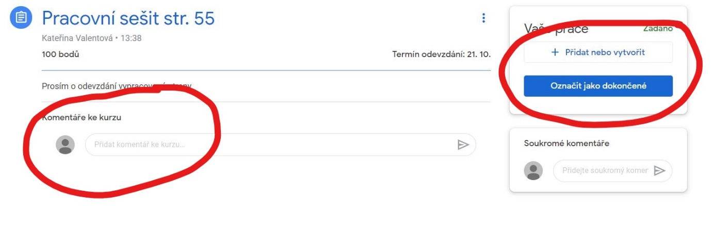
3. Po kliknutí na přidat nebo vytvořit, vyberete Soubor, objeví se okno, kde vyberete nahrání a poté Browse (Procházet)
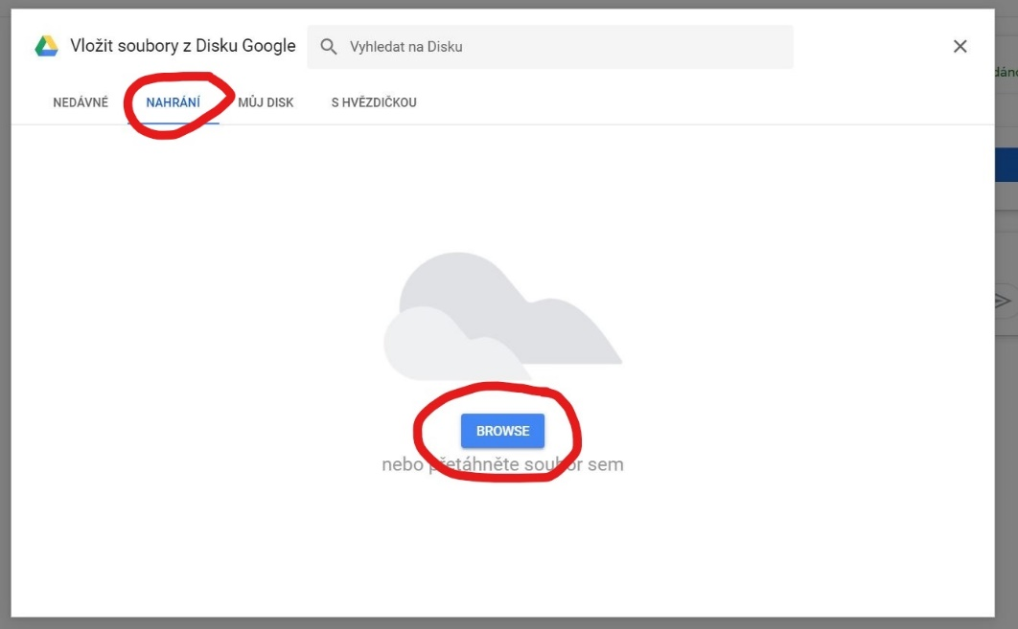
4. Pak už stačí v počítači najít správnou fotku nebo soubor (je možné vkládat i více kusů) v dát Vložit. Okno se samo zavře. Vaši práci vidíte nahoře vpravo a hned pod ní kliknete na Odevzdat.
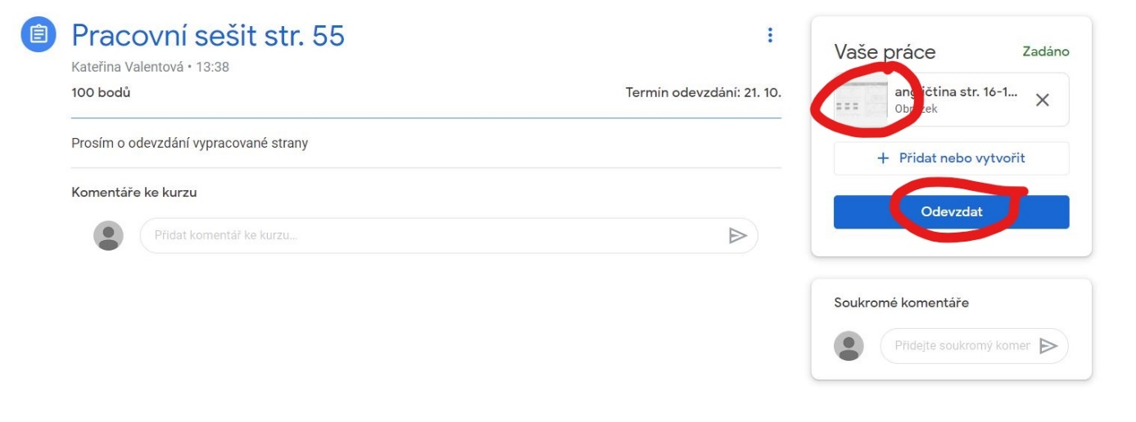
5. Po rozkliknutí záložky Práce v kurzu vidíte všechny práce, které byly zadány a této přibylo Odevzdáno. Také tady vidíme Zobrazit Vaši práci, kde po kontrole učitelem uvidíte výsledky práce spolu s komentáři.
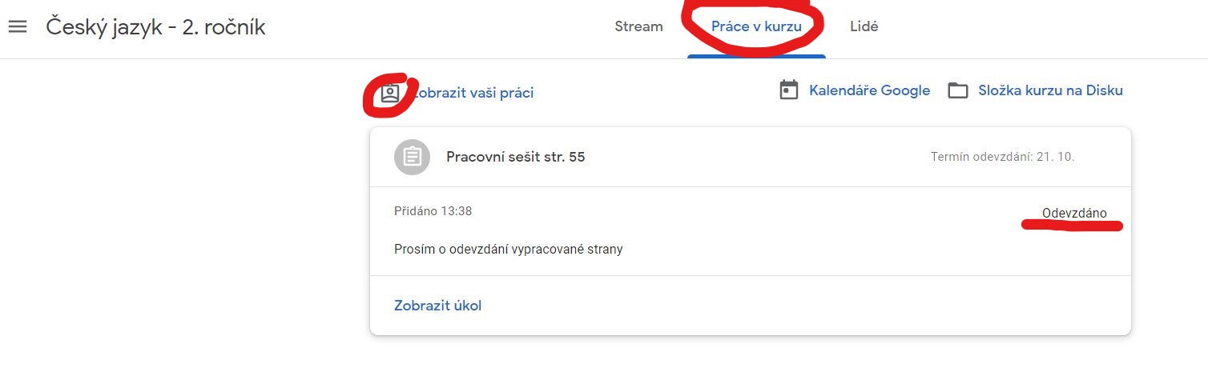

6. V Zobrazit vaši práci uvidíte po kontrole učitelem, že přibyl komentář a přidané bodové hodnocení. Stačí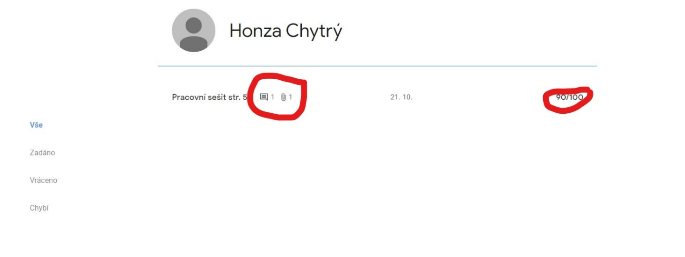
Stačí kliknout na název práce, kde uvidíte komentář učitele. Pro zobrazení připomínek ke konkrétním místům je potřeba kliknout na název souboru.
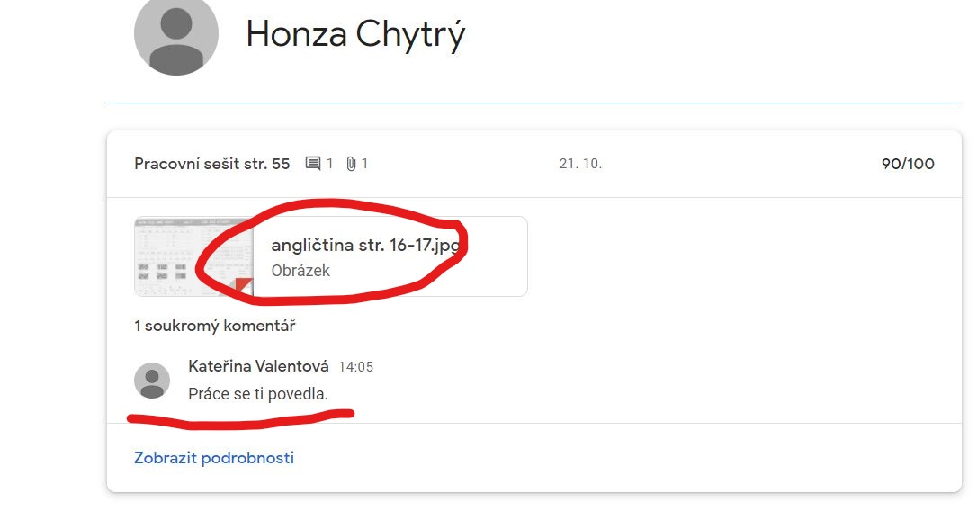
7. Poté uvidíte práci a nahoře napravo v nabídce zvolíte možnost Otevřít v novém okně:
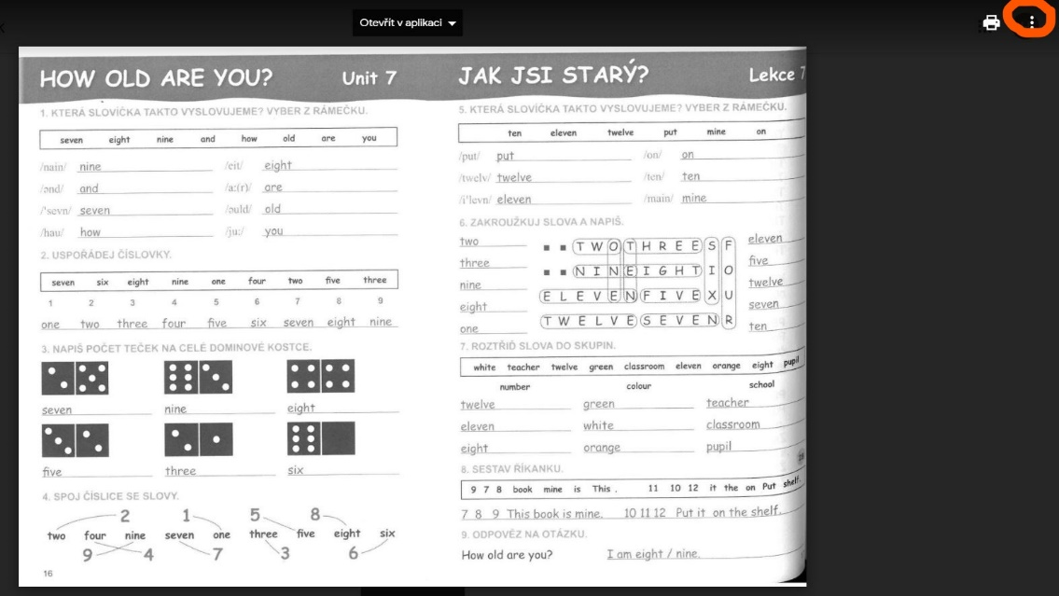
8. V novém okně máte opět vypsáno hodnocení, komentář, na který můžete reagovat a pak také poznámky, které jsou propojeny s jednotlivými místy v textu (foto pouze ilustrační).
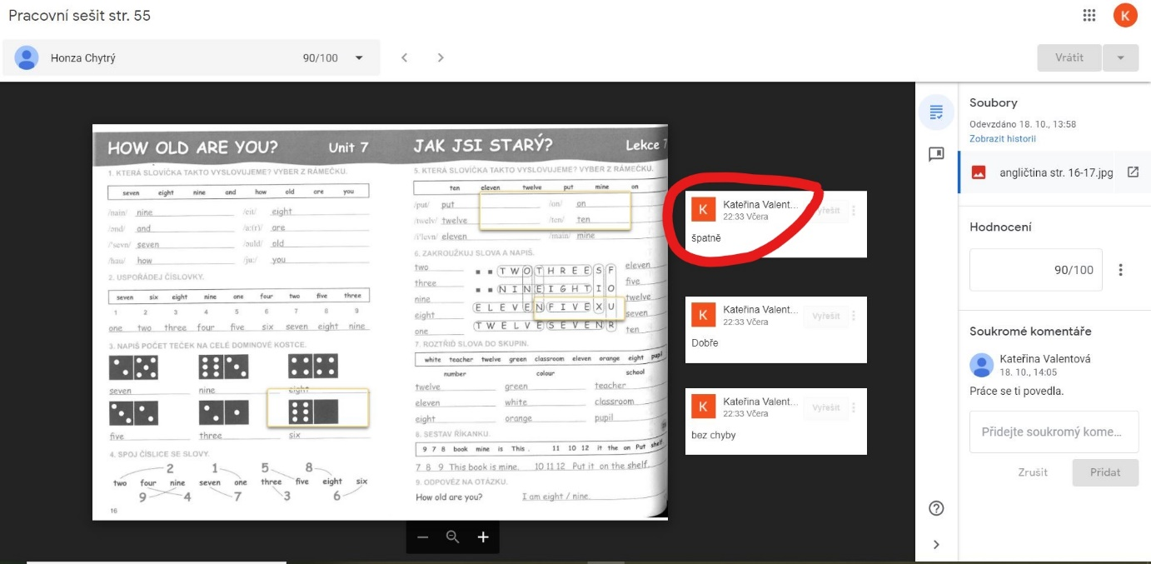
9. Pro návrat na úvodní stránku kurzu stačí kliknout na jeho název a pro výběr jiného kurzu na ikonu vedle názvu, kde máte seznam všech kurzů, do kterých jste zapsáni.
